TRANSMISION DEL DIA 19

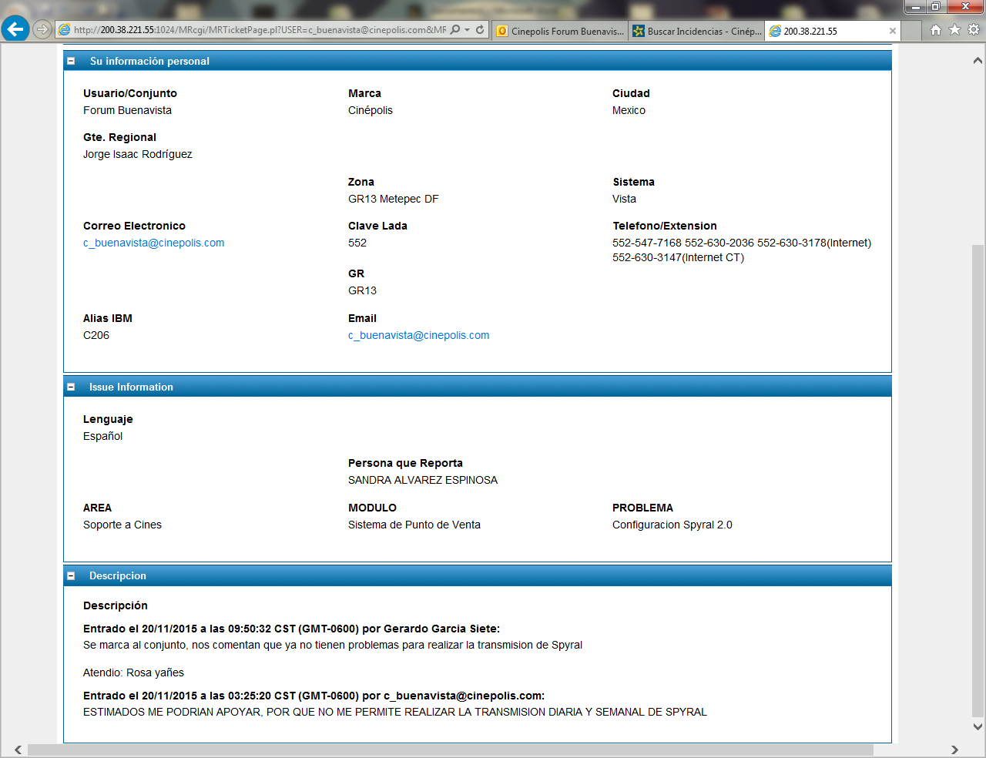

CARGA DE SALIDA DEL DIA 18

